Macintosh HD:Users:Micke:Dropbox:EMAB:Eskilstuna Festival 2013:Logo:eskilstuna_festival_leverans:logo:ea_festival_svart.eps 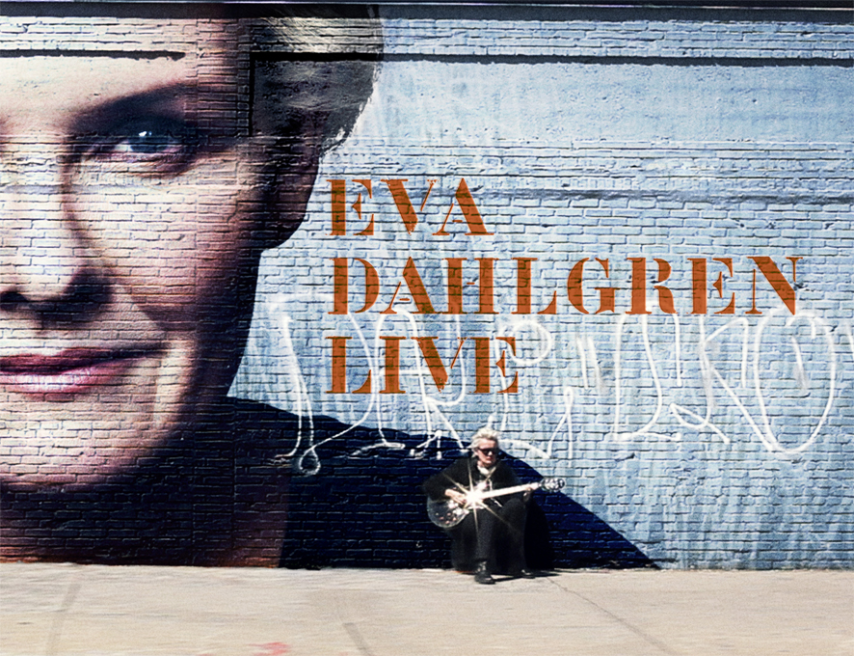

**EVA DAHLGREN TILL ESKILSTUNA FESTIVAL 2013.**

**NU PRESENTERAR VI HELA FESTIVALEN!**

I juni ger sig Eva Dahlgren ut på sin första sommarturné på fem år. Publiken kommer få höra hennes mest älskade låtar och största hits på efterlängtade konserter i hela Sverige. I höstas gjorde Eva Dahlgren en bejublad höstturné som fick strålande recensioner. Aftonbladet skrev till exempel att "hennes stjärna lyser klarare än någonsin”. Den här gången gör en av våra mest omtyckta sångerskor och låtskrivare nya sommarspelningar med start i Bråvalla, Norrköping den 27 juni. Därefter fortsätter turnén till bland annat Gävle, Sundsvall, Karlskrona, Falkenberg, Göteborg, Åbo, Helsingfors, Malmö och Eskilstuna innan avslutningen på Gröna Lund i Stockholm den 30 augusti.

Eva Dahlgren är en av Sveriges mest älskade sångerskor och låtskrivare. Hon har vunnit nio Grammis, släppt 13 studioalbum och spelat sin modiga och självutlämnande monologföreställning “Ingen är som jag” i två års tid. Efter sitt hyllade deltagande i TV4:s “Så mycket bättre” gav sig Eva Dahlgren hösten 2012 ut på den bejublade konserthusturnén "Eva Dahlgren Live 23 sånger”.

* *Eva Dahlgren är en av Sveriges mest omtyckta artister med en låtskatt som är magisk. Eva gör elva spelningar med sitt band den här sommaren och att vi lyckades få till en bokning till första Eskilstunafestivalen känns fantastiskt. Jag ser fram emot att höra Eva framföra sina svenska klassiker en vacker sommarkväll i augusti på ett fullsatt Strömsholmen säger Micke Lönngren, evenemangschef på Eskilstuna Marknadsföring AB.*

Nu presenterar vi även det fullspäckade programmet för hela Eskilstuna Festival 2013. Totalt är det fler än 45 programpunkter på fem olika scenområden under tre dagar. Det är fri entré till samtliga evenemang och artistuppträdanden. Eskilstunaborna och besökare kan se fram emot tre dagars folkfest med musik, kultur, teater och dans i fokus. Sa vi att allt är gratis?!

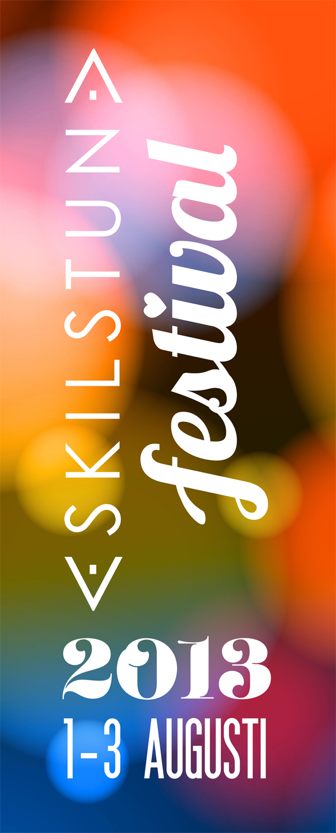 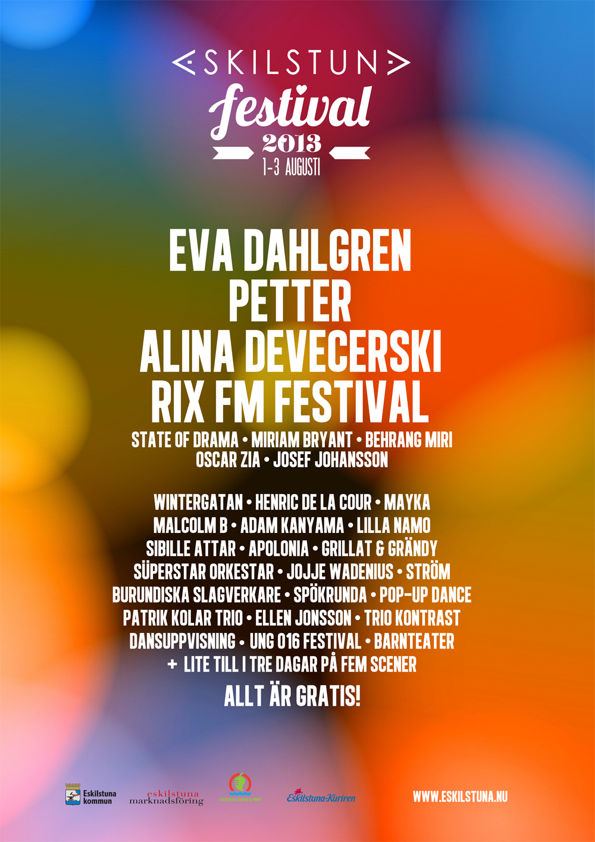

Torsdag 1 augusti är det dags för RIX FM Festival att möta Eskilstunaborna. Precis som tidigare år får RIX FM Festival 2013 sällskap av Sveriges artistelit och utlovar ett event och en show fylld av underhållning på Strömsholmen. Här startar tre dagars folkfest i centrala Eskilstuna.

Fredag 2 augusti adderar vi Rothoffsparken, UNG016 Festival samt Bibliotekstorget till festivalområdet. Missa inte till exempel Eva Dahlgren, Lilla Namo, Wintergatan, Henric De La Cour, familjeföreställningen Resan till Apolonien eller Malcolm B. I programmet finns det något för alla.

Lördag 3 augusti, Eskilstunafestivalens finaldag! På Eskilstuna Teater presenterar vi ett fullspäckat program för de allra minsta; barnteater, prova på, clowner, spökvandring och mycket mer. På Strömsholmen kan du stifta bekantskap med Petter och Alina Devecerski, prova på amerikansk fotboll eller hör Jojje Wadenius spela sina klassiska barnlåtar från 70-talet i Rothoffsparken. UNG016 har ett späckat program med rock, metal, punk och pop. Missa inte de burundiska trumspelarna, dansuppvisningen eller finska tangon på Bibliotekstorget.

Och mycket, mycket mer. Sa vi att allt är gratis?

torsdag 1 augusti

STRÖMSHOLMEN

20.00 RIX FM FESTIVAL

STATE OF DRAMA

MIRIAM BRYANT

BEHRANG MIRI

OSCAR ZIA

PANETOZ

JOSEF JOHANSSON

fredag 2 augusti

STRÖMSHOLMEN

15.00 TBA

19.00 SIBILLE ATTAR

20.30 POP UP DANCE (HAMNPARKEN)

21.00 EVA DAHLGREN

23.00 HENRIC DE LA COUR

ROTHOFFSPARKEN

15.00 RESAN TILL APOLONIEN

18.00 TAKOULIGEY

20.00 PATRIK KOLAR TRIO

22.00 WINTERGATAN

UNG016FESTIVAL

18.00 GRILLAT & GRÄNDY

MALCOLM B

ADAM KANYAMA

LILLA NAMO

MAYKA

DJ BILGE DOGAN

BIBLIOTEKSTORGET

10.00 FILTLOPPIS

12.00 ALLSÅNG MED LEIF OCH ROBERT LINNSKOG

13.00 LETS MOVE DANSUPPVISNING

14.00 ELLEN JONSSON

15.00 FINSK TANGO MED JUHANI & MAUNO

SE HELA PROGRAMMET PÅ

www.eskilstuna.nu

lördag 3 augusti

STRÖMSHOLMEN

15.00 TBA

18.00 TBA

20.00 ALINA DEVECERSKI

22.30 PETTER

ROTHOFFSPARKEN

14.00 PROVA PÅ AMERIKANSK FOTBOLL

15.00 JOJJE WADENIUS

16.30 POP UP DANCE

17.00 SüPERSTAR ORKESTAR

19.00 STRÖM

22.00 TBA

UNG016FESTIVAL

17.00 ALICEWELL

GOODBYE LARRY

BLACK HAWK

INDIVIDEN & KUNGARNA

ADEPT

BIBLIOTEKSTORGET

11.00 FINSK TANGO MED JUHANI & MAUNO

12.00 BURUNDISKA SLAGVERKARE

13.00 LETS MOVE DANSUPPVISNING

14.00 TRIO CONTRAST

ESKILSTUNA TEATER

12.00 POP-UP DANSVERKSTAD

12.00 EntréClownen Åttan FRÅN CLOWNCLUBBEN,

ANSIKTSMÅLNING & SCENKONSTTIPSPROMENAD

12.15/15.00 RUNDVANDRING MED TEATERÅTTAN

13.00 SNÅRPAN & DEN HEMLIGA MANICKEN (TEATER FRÅN 3 ÅR)

13.00 SNÅRPAN & DEN HEMLIGA MANICKEN (TEATER FRÅN 4 ÅR)

14.30 MÅLA MED PAULA PALETT

15.00 SPÖKVANDRING, ÖPPEN SCEN

16.00 EVIGHETSBLOMMAN (TEATER FRÅN 3 ÅR)

16.40 PROVA PÅ TEATER

ALLT ÄR GRATIS!

(OBS! PROGRAMTIDERNA ÄR PRELIMINÄRA)

KORTA FAKTA OM ESKILSTUNA FESTIVAL 2013:

* Festivalens inriktning ska präglas av genus, mångfald och miljö.
* Inriktningen ska avspeglas i programmet som ska innehålla något för alla.
* Syftet med festivalen är bland annat att ge eskilstunaborna ett brett kulturutbud, att vara en viktig del i att bygga varumärket Eskilstuna och att skapa stolthet hos medborgarna.
* I målen ligger att festivalen ska innehålla ett program som representerar och tilltalar män, kvinnor, flickor och pojkar, i alla åldrar och med olika bakgrund. Att besökarna ska få minnesvärda upplevelser, skapa reseanledningar, bidra till Eskilstunas ökade attraktivitet och miljöprofil.
* Festivalen ska vara gratis för besökarna.
* Budget för festivalen är 2,5mkr.
* Programmet som i dagsläget innehåller +45 programpunkter finns att ta del av i sin helhet på Eskilstunas officiella besöksguide Eskilstuna.nu. Fler artister och evenemang tillkommer och vissa tider kommer korrigeras.
* Programmet i genusperspektiv: hon 35 %, han 38 %, hen 27 %.
* Lördag 27 juli utkommer en programtidning som distribueras via Eskilstuna-Kuriren i 24 500 exemplar. Den kommer även finnas tillgänglig på publika miljöer i Eskilstuna och vara nedladdningsbar via festivalens hemsida.
* Festivalen är miljödiplomerad av Eskilstuna Energi och Miljö enligt Svensk Miljöbas kravstandard. Det är det andra evenemanget i Sverige som diplomeras enligt Svenska Miljöbas. Det första var Inomhus-EM i friidrott i Göteborg som gick av stapeln i mars 2013.
* Festivalområden 1-3 augusti: Strömsholmen (torsdag, fredag, lördag), Rothoffsparken (fredag, lördag), Ungdomens Hus/UNG016 (fredag/lördag),

Bibliotekstorget (fredag/lördag), Eskilstuna Teater (lördag).

Eskilstuna Festival 2013 arrangeras av Eskilstuna Marknadsföring AB på uppdrag av Eskilstuna kommun i nära samarbete med Eskilstuna Energi och Miljö och Eskilstuna-Kuriren.

Festivalens styrgrupp: Eva Norberg, Madeleine Barck, Anna Lindén (kommunledningskontoret), Anette Pallhed-Nordh, Bosse Lundkvist, Kecke Lundgren (Kultur & fritidsförvaltningen), Cathrine Olsson (Torshälla stads förvaltning), Mathias Thuen (Stadsbyggnadsförvaltningen), Martin Roos och Micke Lönngren (Eskilstuna Marknadsföring AB).

**Mer information: Micke Lönngren, Evenemangschef Eskilstuna Marknadsföring AB.**

**Mobil 0702-67 70 70. E-post** [**micke@eskilstuna.nu**](mailto:micke@eskilstuna.nu)**.**